種名 | キアシドクガ  Ivela auripes  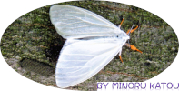
分類 | ドクガ科
形態
分布  （記録地） | 北海道、本州、四国。
出現期 | ６月。
生態
食樹・食草 | ミズキ、クマノミズキ。
幼虫
（幼生期）
出現時期
  （月） | － | － | － | － | － | 6 | － | － | － | － | － | －
その他
カテゴリー
参考文献：日本の蛾 岸田泰則著 株式会社学研プラス

